[](https://www.hbrfrance.fr/)

### [STRATÉGIE](https://www.hbrfrance.fr/strategie)

Comment s’adapter et créer de la valeur en transformant son business : le cas d’Orange

Par [**Jean-Michel Huet**](https://www.hbrfrance.fr/experts/jean-michel-huet), [**Pierre Gedalge**](https://www.hbrfrance.fr/experts/pierre-gedalge), [**Shirish C. Srivastava**](https://www.hbrfrance.fr/experts/shirish-c-srivastava), [**Joseph J. Nehme**](https://www.hbrfrance.fr/experts/joseph-j-nehme)



### Et si la manière dont Orange a créé un nouveau modèle d’affaires en développant des services financiers en s’appuyant sur le déploiement du mobile était une source d’inspiration pour toute organisation cherchant à renouveler ou à enrichir son cœur de métier historique ?

Temps de lecture : 5 min Publié le 03/04/2023 et modifié le 03/04/2023



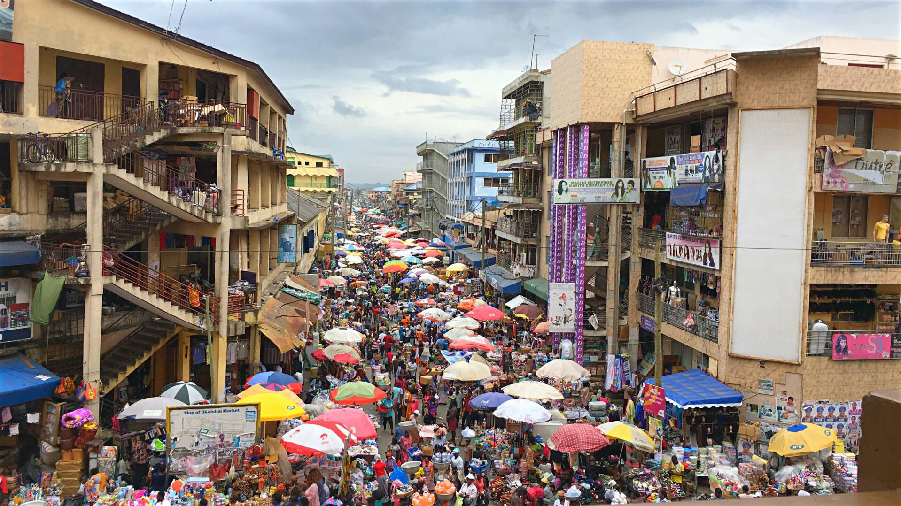

© Onasis Gaisie/Getty Images



[**La population d’Afrique a atteint le milliard d’habitants en 2013 et va probablement passer le cap des 2,5 milliards d’ici à 2050**. La majorité de la population vit dans des régions éloignées](https://data.worldbank.org/indicator/SP.RUR.TOTL) [et rurales. Les besoins du citoyen Africain sont très différents de ceux du monde occidental. **Les entreprises multinationales doivent adapter leur approche** quand il s’agit de se lancer sur l](https://www.hbrfrance.fr/magazine/2019/01/23689-afrique-aller-au-dela-du-pib/)e continent africain. [**Le digital joue un rôle très important dans cette démarche**](https://www.mckinsey.com/industries/technology-media-and-telecommunications/our-insights/lions-go-digital-the-internets-transformative-potential-in-africa)et facilite la transformation des entreprises pour se lancer dans de nouvelles opportunités d’affaires.

Orange a créé de la valeur pour la population africaine rurale non bancarisée en s'appuyant sur ses capacités et aptitudes en télécommunication pour proposer une solution de mobile money, la seconde lancée dans le continent après le pionnier Kenyan M-pesa de Safaricom.

Les solutions de mobile money permettent aux personnes qui ne disposent pas de compte bancaire d’avoir d’un portefeuille numérique leur permettant d’effectuer des transferts d’argent, de régler leurs dépenses, de récupérer du cash, etc. à partir de leur téléphone mobile.

L'aventure du mobile money en Côte d’Ivoire a commencé avec l’arrivée d’Orange sur le marché ivoirien au milieu des années 1990, dans le but de fournir de meilleurs services de télécommunications à la population africaine. L'accent mis par Orange Côte d’Ivoire (Orange CI) sur l'adaptabilité stratégique à long terme l'a non seulement aidé à contextualiser son activité dans l'environnement africain, mais a également permis à l'entreprise d’identifier les besoins bancaires non satisfaits de ses clients, puis d’initier, pérenniser et développer son activité de mobile money [**en Côte d'Ivoire, puis dans d'autres pays africains**](https://www.hbrfrance.fr/chroniques-experts/2016/04/10516-lafrique-un-continent-dopportunites/), en s’appuyant sur ses capacités dans le domaine des télécoms.

Ce développement est passé par six phases clefs de transformation d’Orange Telecom en Orange Money puis en Orange Banque. Une transformation qui s’est faite pas à pas pendant plus de 25 ans (voir ci-dessous).

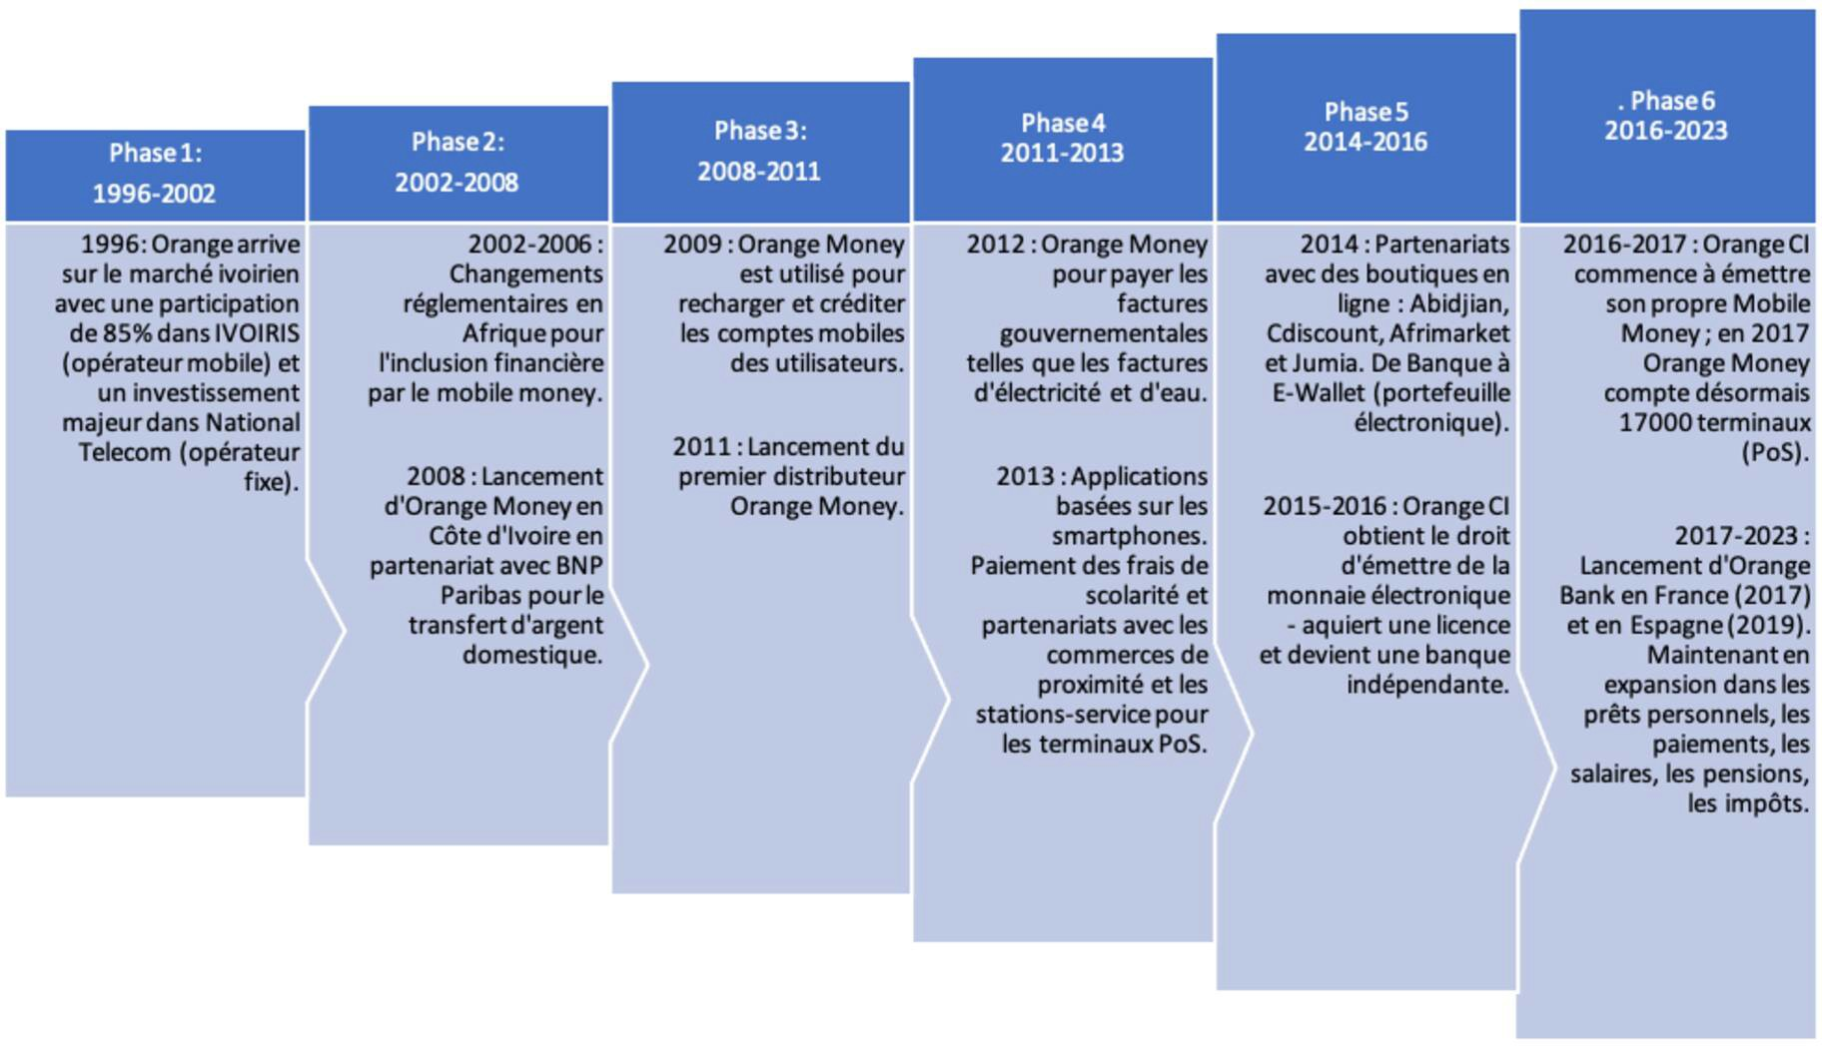

Bien qu'Orange ait dû faire face à une multitude de défis lors de son expansion dans le secteur financier, le cas d’Orange Money permet de distinguer trois lignes directrices pour les entreprises qui aspirent à se lancer dans de nouveaux domaines d'activité :

#### Exploitez de manière proactive vos aptitudes organisationnelles grâce à une adaptation contextuelle

La réussite du déploiement de Orange Money en Côte d’Ivoire a été le fruit d’une adaptation continue et proactive à la recherche de nouvelles solutions. Orange s’est ainsi adapté au contexte local et a réussi à créer de la valeur tant au niveau de l’utilisateur final qu’au niveau des différents partenaires.

Bien que souvent la [**sérendipité est associée au succès**](https://hbr.org/2012/10/when-success-is-born-out-of-serendipity), dans le cas d’Orange Money, ce fut une clairvoyance attentive et une adaptation proactive au contexte et aux nouvelles opportunités qui ont contribué à cette réussite. Cependant, le succès d'une telle approche nécessite non seulement [certains moyens financiers mais aussi **la liberté de se réinventer et de s'adapter aux innovations et opportunités émergentes.** Le soutien du Top Management occupe un](https://www.hbrfrance.fr/magazine/2017/07/16159-afrique-nouvelle-generation-dinnovateurs/)e place prépondérante dans une telle approche.

#### Soyez suffisamment adaptable pour repenser et faire évoluer vos activités, y compris celles les plus importantes

La deuxième ligne directrice pour créer de la valeur en transformant son business est d’être suffisamment adaptable pour profiter et capitaliser sur les innovations et opportunités émergentes. Orange s’est adaptée en permanence aux changements contextuels émergents.

L’arrivée d’Orange en Côte d’Ivoire était motivée par la téléphonie fixe. La compagnie a ainsi investi et acquis une bonne part de la société de télécommunication nationale IVOIRIS dans les années 1990. Mais Orange a été attentif aux particularités de l’environnement local et a repensé sa stratégie en fonction des apprentissages contextuels. La majorité de la population vivant dans des régions éloignées et rurales, Orange a rapidement déployé un réseau mobile qui lui a permis d’atteindre et de connecter une grande partie de la population. Désormais, Orange est une plateforme de communication accessible à tous, une première en Côte d’Ivoire. Orange a pu ainsi [**transformer son business en commençant par le dernier mile**](https://hbr.org/2012/12/in-a-change-effort-start-with)à l’image de plusieurs initiatives de la Banque Mondiale en Afrique.

#### Développez et entretenez un écosystème étendu pour assurer une croissance continue

Initier, soutenir et intensifier une initiative innovante comme le mobile money dans un nouveau marché est inimaginable sans le soutien de partenaires fiables. Dans son approche stratégique, Orange ne s’est pas limité à tisser des liens avec des partenaires mais a pris les devants pour construire un réseau de collaborateurs et orchestrer un écosystème évolutif. Cet écosystème comprend des acteurs internes, tels que les utilisateurs finaux d’Orange Money, et des acteurs externes tels que les partenaires d’affaires, le régulateur, les municipalités, les écoles, les sociétés

nationales d’eau et d’électricité, etc. A l’image du développement d’un [**écosystème en réseau**](https://aisel.aisnet.org/misqe/vol14/iss3/3/), plus le nombre d’acteurs autour d’une innovation est grand, plus les chances de réussite augmentent. Ainsi, les organisations qui cherchent à s'implanter dans de nouveaux marchés ont tout intérêt à suivre cette troisième ligne directrice : développer et entretenir un écosystème composé d’un nombre croissant d’acteurs internes et externes.

#### Innovation systémique

Le cas Orange Money illustre de quelle manière une organisation peut évoluer vers un nouveau domaine d'activité et créer de la valeur en : 1) exploitant ses aptitudes organisationnelles au fil du temps ; 2) développant une capacité d'adaptation à long terme ; et 3) gérant les parties prenantes internes et externes pour optimiser la création de valeur mutuelle dans un environnement dynamique.

[Ce développement est loin d’être anecdotique puisque cette offre Orange de mobile money **a largement dépassé les frontières de la Côte d’Ivoire** avec une offre désormais présente d](https://www.hbrfrance.fr/chroniques-experts/2017/05/15359-lafrique-eldorado-de-linnovation-inversee/)ans la quasi-totalité des pays d’Orange en Afrique, et un vrai succès dans beaucoup d’entre eux (Mali, Sénégal, Madagascar notamment). Cette innovation est considérée comme l’un des grands succès de l’opérateur. Par ailleurs, ce succès a été un argument pour développer de nouveaux modèles d’affaire en Europe, à travers une offre de services bancaires (Orange Bank en France, en Pologne, etc.).

Depuis deux ans, les activités africaines de paiement mobile doivent faire face à une concurrence nouvelle d’entreprises de la Fintech qui, à leur tour, bousculent le marché. Et il est intéressant de

voir que cette concurrence d’un genre nouveau fait écho aux lignes directrices qui ont été les facteurs clés de succès de la diversification d’Orange.





### Suivre les thèmes associés :

[Orange](https://www.hbrfrance.fr/tag/orange)

[transformation](https://www.hbrfrance.fr/tag/transformation)

[Afrique](https://www.hbrfrance.fr/tag/afrique)

**Jean-Michel Huet**

### Associé au sein du cabinet BearingPoint, il travaille notamment sur les...

[Toutes ses chroniques](https://www.hbrfrance.fr/experts/jean-michel-huet)

**Pierre Gedalge**

### Senior partner du cabinet de conseil Tasmane, il accompagne les transformations...

[Toutes ses chroniques](https://www.hbrfrance.fr/experts/pierre-gedalge)

**Shirish C. Srivastava**

### Professeur associé et membre du département management des opérations...

[Toutes ses chroniques](https://www.hbrfrance.fr/experts/shirish-c-srivastava)

**Joseph J. Nehme**

Professeur Associé et membre du département management des opérations...

[Toutes ses chroniques](https://www.hbrfrance.fr/experts/joseph-j-nehme)